Эволюция органического мира
Часть А
А1.О возникновении гигантских плаунов – лепидодендронов (высота 40 метров, диаметр до 6 метров) – в каменноугольном периоде свидетельствует:
1)способ их размножения;
2) их современное разнообразие
3) наличие как древесных, так и травянистых жизненных форм;
4) наличие их отпечатков и окаменелостей.

А2. Изменения, связанные с сокращением численности вида и уменьшением его ареала, называют:
1) идиоадаптацией;
2) биологическим прогрессом;
3) дегенерацией;
4) биологическим регрессом.

А3. О возникновении гигантских ящеров – динозавров – в истории Земли свидетельствует:
1) наличие их окаменелых остатков;
2) сходство зародышей динозавров и современных рептилий;
3) их современное разнообразие;
4) общий план строения динозавров и современных рептилий
А4. Какой ароморфоз появился в архейскую эру:
1)семена
2)фотосинтез
3)ткани
4)конечности

А5.В какую эру преобладали Голосеменные:
1)архей
2)палеозой
3)мезозой
4)кайнозой

А6.Первые растения на суше появились в :
1)архей
2)мел
3)карбон
4)палеозой

А7.Первые наземные животные:
1)трилобиты
2)миксины
3)стегоцефалы
4)аммониты

А8.Первые растения на суше:
1)сигиллярия
2)псилофиты
3)трилобиты
4)каламиты
А9.Переходная форма от пресмыкающихся к птицам:
1)птерозавр
2)птеродактиль
3)трилобит
4)археоптерикс

А10.Предбиологические структуры:
1)автотрофы
2)фототрофы
3)коацерваты
4)симбионты
А11.Какое вещество используется растениями как источник водорода для фотосинтеза в настоящее время:
1)сероводород
2)вода
3)соляная кислота
4)метан

А12.Первыми стали выделять кислород в атмосферу:
1)пурпурные бактерии
2)железобактерии
3)цианобактерии
4)водородные бактерии

Часть В

В1. К палеонтологическим доказательствам эволюции относят:
1) общий план строения всех позвоночных животных:
2) окаменевшие остатки древних моллюсков;
3) схожесть эмбрионов позвоночных животных на ранних стадиях развития;
4) отпечатки папоротников в пластах угля;
5) схожесть строения клеток эукариотических организмов;
6) скелет археоптерикса.

В2. Установите геохронологическую последовательность возникновения групп живых организмов на Земле:
А) плоские черви;
Б) бактерии;
В) птицы;
Г) простейшие;
Д) земноводные;
Е) кишечнополостные

В3. Установите геохронологическую последовательность возникновения групп живых организмов на Земле:
А) пресмыкающиеся;
Б) зеленые водоросли;
В) цветковые растения;
Г) земноводные;
Д) круглые черви;
Е) рыбы.
В4. Установите последовательность этапов развития животного мира Земли от наиболее древних к современным:
А) появление первых наземных беспозвоночных;
Б) возникновение примитивных простейших;
В) распространение наземных позвоночных;
Г) появление панцирных рыб;
Д) появление всех типов беспозвоночных.

В5. Установите последовательность появления следующих групп растений:
А) псилофиты;
Б) плауны;
В) водоросли;
Г) голосеменные;
Д) цветковые

В6. Установите последовательность этапов, характеризующих эволюцию процесса размножения живых организмов.
А) живорождение;
Б) возникновение простого деления бактерий;
В) внешнее оплодотворение;
Г) внутреннее оплодотворение;
Д) возникновение конъюгации у одноклеточных.

В7.Установите хронологическую последовательность эр в эволюции органического мира:
А) кайнозой
Б) протерозой
В) мезозой
Г) архей
Д) палеозой

В8.Какие организмы были характерны для мезозоя:
1.протоптер
2.бронтозавр
3.трилобит
4.индрикотерий
5.диплодок
6.археоптерикс

В9.Установить соответствие :
А) ихтиозавр 1.Летающие
Б) плезиозавр 2.Водные
В) птеродактиль
Г) птерозавр

А | Б | В | Г

В10. Установить соответствие:
А)тираннозавр
Б)бронтозавр
В)стегозавр
Г)диплодок
Д)ихтиозавр
Е)птерозавр

А | Б | В | Г | Д | Е

В11.Какие организмы характерны для кайнозоя:
1.аммонит
2.трилобит
3.пещерный медведь
4.мамонт
5.стегоцефал
6.индрикотерий

В12.Выбрать периоды палеозоя:
1.триас
2.ордовик
3.неоген
4.девон
5.пермь
6.триас

В13.Выбрать периоды мезозоя:
1.триас
2.карбон
3.неоген
4.юра
5.силур
6.мел

Часть С
С1.Дайте определения: прокариот,эукариот,автотрофы,гетеротрофы,аэробы,анаэробы,фототрофы,хемотрофы.
С2.Какие ароморфозы позволили животным освоить сушу?
С3.Какие организмы изображены на рисунках ,в какие эры они жили?

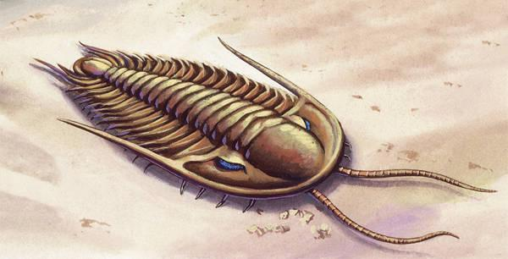1. 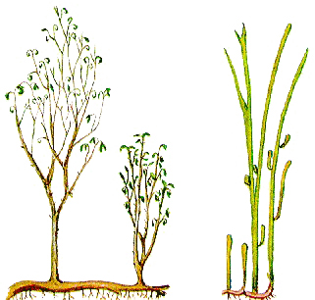2

